Технологическая карта
на лего-конструирование модели колодца
на занятии объединения по интересам «Радуга идей»
(педагог дополнительного образования «Шумилова Е.Н.)

Цель: создать «Модель колодца»

Задание: изготовить «Модель колодца»

Решение: изготовить «Модель колодца»

№ | Технологическая операция | Эскиз | Инструменты и материалы
1 |  |  | 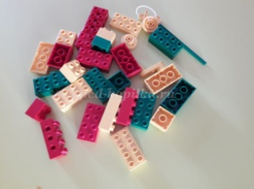
2 | Возьмите 4 кирпича 2*4 и выложите их квадратом - это основа сруба - шахты колодца. | 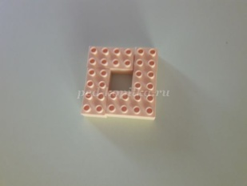 | 4 кирпича 2*4
3 | Возьмите следующие 4 кирпича 2*4 и закрепите их на основе сруба, используя метод «кирпичной кладки». | 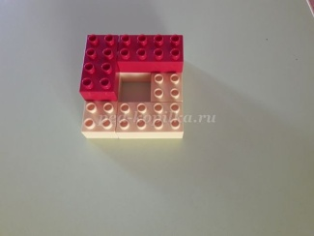 | 4 кирпича 2*4
4 | Далее закрепляем еще один слой кирпичей 2*4. Сруб готов. | 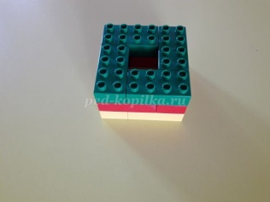 | 4 кирпича 2*4
5 | Берем кирпичи 2*2 в количестве 6 штук. Строим 2 башни по 3 кирпича в каждой. Закрепляем их на противоположных сторонах сруба по центру. | 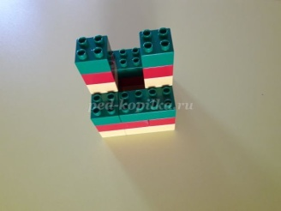 | кирпичи 2*2 в количестве 6 штук
6 | Следующая операция: сборка подъемного устройства. Возьмите 2 кирпича 2*4 с внутренними отверстиями, ось, ручку для подъема, 2 ролика. На одном из роликов должна быть закреплена нить с крючком. Схема сборки: пропускаем ось через центральное отверстие одного из кирпичей 2*4 и закрепляем при помощи ролика (чтобы не выпала). Затем на ось надеваем второй ролик с нитью. Далее на оси закрепляется кирпич 2*4 и ручка для вращения. | 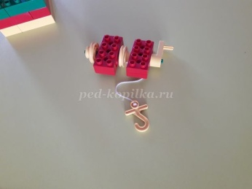 | 2 кирпича 2*4 с внутренними отверстиями, ось, ручка для подъема, 2 ролика
 | Закрепляем подъемный механизм на постройке сруба. | 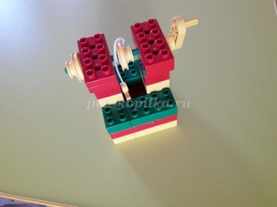 | подъемный механизм
 | Приступаем к изготовлению крыши для колодца. Берем 4 кирпича 2*2. Выстраиваем и закрепляем 2 башни. | 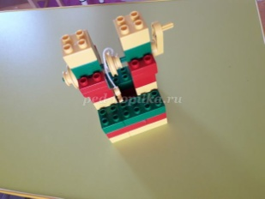 | 4 кирпича 2*2.
 | Крышу колодца (арочного типа) предлагаю изготовить при помощи 2 пластин 2*4 и  6-ти кирпичей 2*4 с закруглением внизу. Можно объяснить, почему необходимо брать кирпичи с закруглением внизу (клювики): скат способствует стоку воды. | 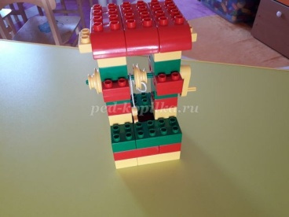 | 2 пластины 2*4 и 6 кирпичей 2*4

